Pressmeddelande 2017-11-02

Nya SeniorBarometern visar:
Så upplever Sveriges seniorer sig själva: livsnjutare, harmoniska och äventyrliga – mest i söder och norr

Sveriges seniorer njuter mer av livet idag än för några år sen. 6 av 10 av Sveriges seniorer (55 år och äldre) upplever sig vara livsnjutare och antalet har ökat under de senaste fyra åren, från 54 procent år 2013 till 60 procent 2017. Det visar den nya undersökningen SeniorBarometern, där Smart Senior tar ”tempen på” mer än 7 000 medverkande seniorer. Två tredjedelar uppger sig vara harmoniska och över hälften är nyfikna och äventyrliga.

Resultatet visar inga större skillnader mellan män och kvinnor, men däremot skiljer sig resultatet beroende på var i landet seniorerna är bosatta. De flesta livsnjutare finns i södra Sverige medan norrbottningarna är mest harmoniska.

- Resultatet från SeniorBarometern visar tydligt att Sveriges seniorer njuter av livet till fullo, är drivna och nyfikna på att uppleva nya saker i livet. Här finns således ett antal fördomar om seniorer att avliva, säger Mathias Lang, VD, Smart Senior.

I den senaste stora undersökningen SeniorBarometern har medlemsföretaget Smart Senior ställt ett antal frågor till fler än 7 000 seniorer (55 år eller äldre) i Sverige. På en skala mellan 1 till 10 där en 1:a motsvarar ”Instämmer inte alls” och en 10:a motsvarar ”Instämmer helt” har seniorerna fått besvara ett antal påståenden.

”Jag är en livsnjutare”
6 av 10 av Sveriges seniorer har i undersökningen uppgett att de upplever sig vara livsnjutare. På en skala mellan 1 till 10 där en 1:a motsvarar ”Instämmer inte alls” och en 10:a motsvarar ”Instämmer helt” har 61 procent av Sveriges seniorer besvarat påståendet ”Jag är en livsnjutare” mellan en 7:a till en 10:a.

Sveriges seniorer njuter mer av livet idag än för några år sen. I samma påstående i en liknande undersökning som gjordes 2013 svarade 54 procent med ett värde mellan en 7:a och en 10:a.
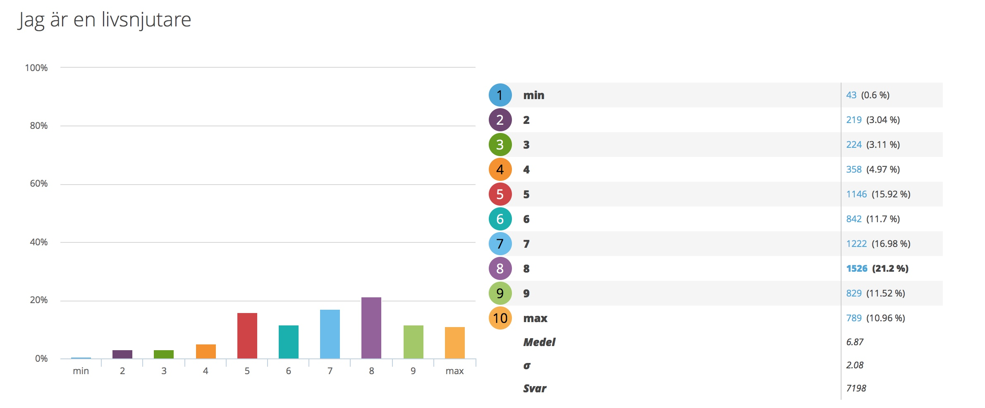

Skåne och Blekinge toppar livsnjutande seniorer
Undersökningen visar att seniorer i Skåne och Blekinge är de som främst upplever sig själva som livsnjutare. I Västernorrlands län finner vi minst livsnjutare bland seniorerna. På samma påstående i den förra undersökningen som gjordes 2013 visar att då toppade de gotländska seniorerna livsnjutarligan, tätt följt av Blekinge län. Skåningarna hamnade då först på en fjärdeplats.

Topplista 2017 |  | Topplista 2013
Skåne län | 7,12 | Gotlands län | 7,1
Blekinge län | 7,11 | Blekinge län | 7,07
Norrbottens län | 7,09 | Gävleborgs län | 6,93
Hallands län | 6,98 | Skåne län | 6,9
Västra Götaland | 6,97 | Hallands län | 6,86
Västmanlands län | 6,95 | Västernorrlands län | 6,83
Gotlands län | 6,92 | Västra Götaland | 6,78
Västerbottens län | 6,91 | Västerbottens län | 6,77
Östergötlands län | 6,9 | Uppsala län | 6,73
Södermanlands län | 6,85 | Dalarnas län | 6,62
Örebro län | 6,84 | Kronobergs län | 6,59
Kalmar län | 6,83 | Norrbottens län | 6,54
Dalarnas län | 6,81 | Stockholms län | 6,52
Jönköpings län | 6,81 | Kalmar län | 6,46
Stockholms län | 6,81 | Södermanlands län | 6,44
Uppsala län | 6,79 | Jönköpings län | 6,42
Kronobergs län | 6,73 | Örebro län | 6,31
Jämtlands län | 6,66 | Östergötlands län | 6,3
Gävleborgs län | 6,64 | Värmlands län | 6,15
Värmlands län | 6,64 | Västmanlands län | 5,75
Västernorrlands län | 6,54 | Jämtlands län | 5,62

”Jag är harmonisk”
På skalan 1 till 10 där en 1:a motsvarar ”Instämmer inte alls” och en 10:a motsvarar ”Instämmer helt” har 69 procent, dvs. 7 av 10 av Sveriges seniorer besvarat påståendet ”Jag är harmonisk” mellan en 7:a och en 10:a. Hela 12 procent har besvarat påståendet med en 10:a, dvs. ”Instämmer helt”.
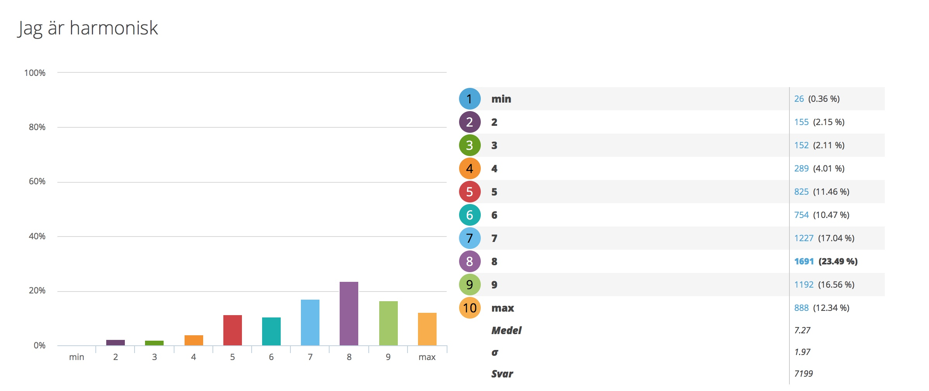

Längst upp i norr och längst ned i söder är seniorerna som mest harmoniska
Resultatet visar att seniorerna som bor allra längst upp i norra Sverige, i Norrbotten är de som är mest harmoniska. De följs tätt av de harmoniska seniorerna i Skåne. Minst harmonisk känner sig seniorerna på Gotland.

”Jag är nyfiken och äventyrlig”
Mer än hälften av seniorerna är nyfikna och äventyrliga. 54 procent av seniorerna har uppgett ett värde mellan 7 och 10 på påståendet ”Jag är nyfiken och äventyrlig”. Endast 17 procent har besvarat påståendet med ett värde mellan 1 och 4.
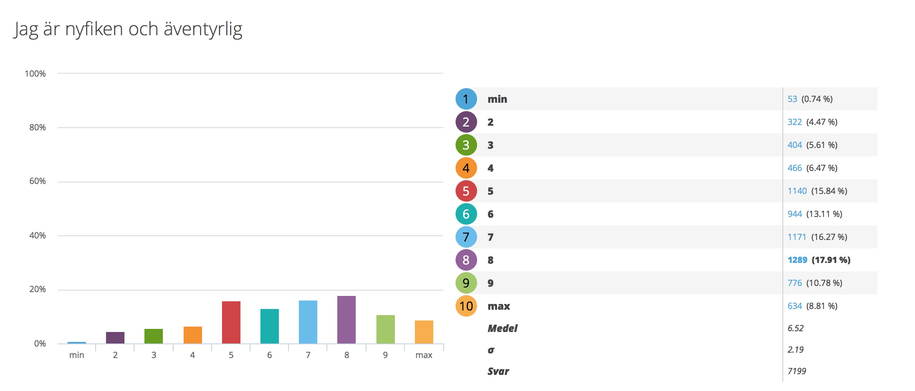

Även här toppar skåningarna, tätt följt av seniorerna bosatta i Västra Götalands län. Minst nyfikna och äventyrliga känner sig de gotländska seniorerna.

”Jag är driven och energisk”
Hälften av seniorerna är drivna och energiska. 51 procent av seniorerna har uppgett ett värde mellan 7 och 10 på påståendet ”Jag är driven och energisk”. Var femte senior, 19 procent, har besvarat påståendet med ett värde mellan 1 till 4 och instämmer således inte i påståendet att de känner sig drivna och energiska.
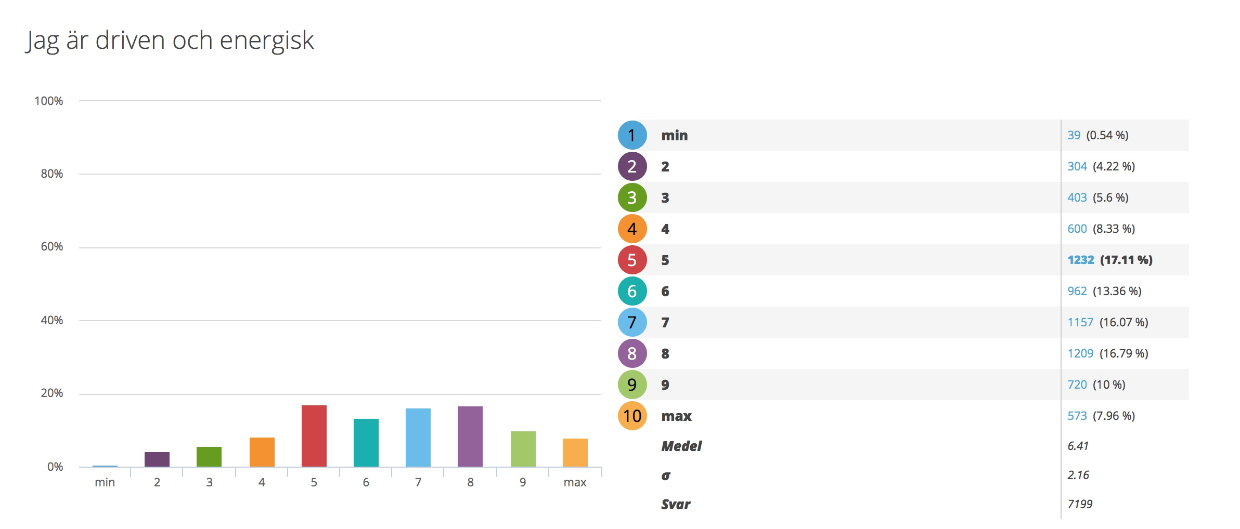

Norrbotten och Skåne toppar
Även detta påstående passar bäst på seniorer i Norrbottens län och Skåne län. I Västernorrlands län, följt av Västerbottens län, känner sig seniorerna minst drivna och energiska.

”Jag söker och gillar utmaningar i mitt liv”
2 av 5 av Sveriges seniorer söker och gillar utmaningar i livet. På skalan mellan 1 till 10 där en 1:a motsvarar ”Instämmer inte alls” och en 10:a motsvarar ”Instämmer helt” har 40 procent av Sveriges seniorer besvarat påståendet ”Jag söker och gillar utmaningar i mitt liv” mellan en 7:a och en 10:a.
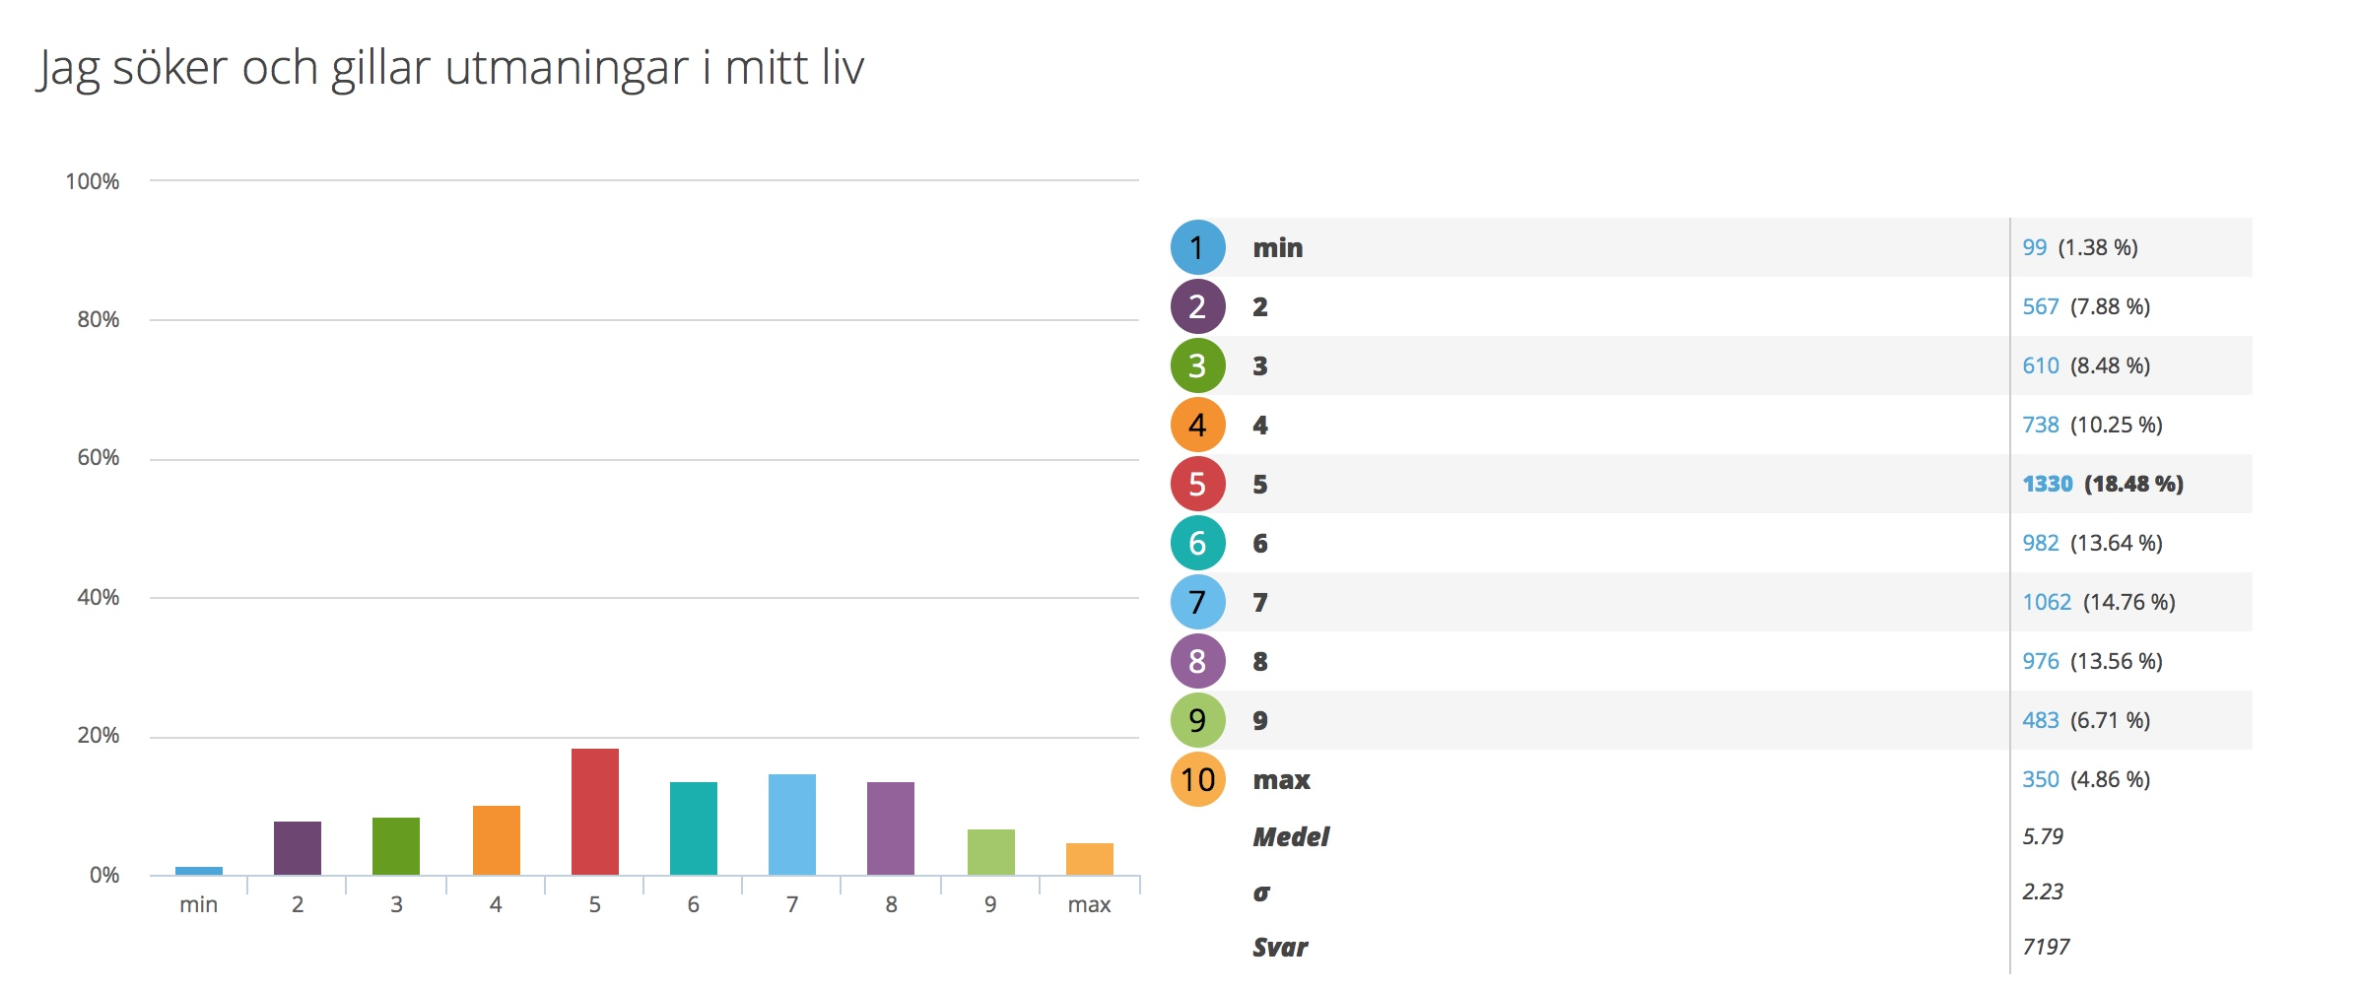
Skåningarna söker och gillar utmaningar
Skånska seniorer är de som mest söker och gillar utmaningar i livet. De följs tätt efter av seniorerna i Dalarna. De gotländska seniorerna visar sig minst söka och gilla utmaningar i livet.

Mindre sparsamma än för fyra år sedan
Sveriges seniorer väljer att spara sina pengar än att spendera dem. Mer än var tredje senior, 31 procent, har besvarat påståendet ”Jag sparar hellre än spenderar” med ett värde mellan 7 och 10. Lite färre, 27 procent av seniorerna uppger att de hellre spenderar än sparar sina pengar. 29 procent av seniorerna har besvarat påståendet med en 5:a, dvs. i mitten.
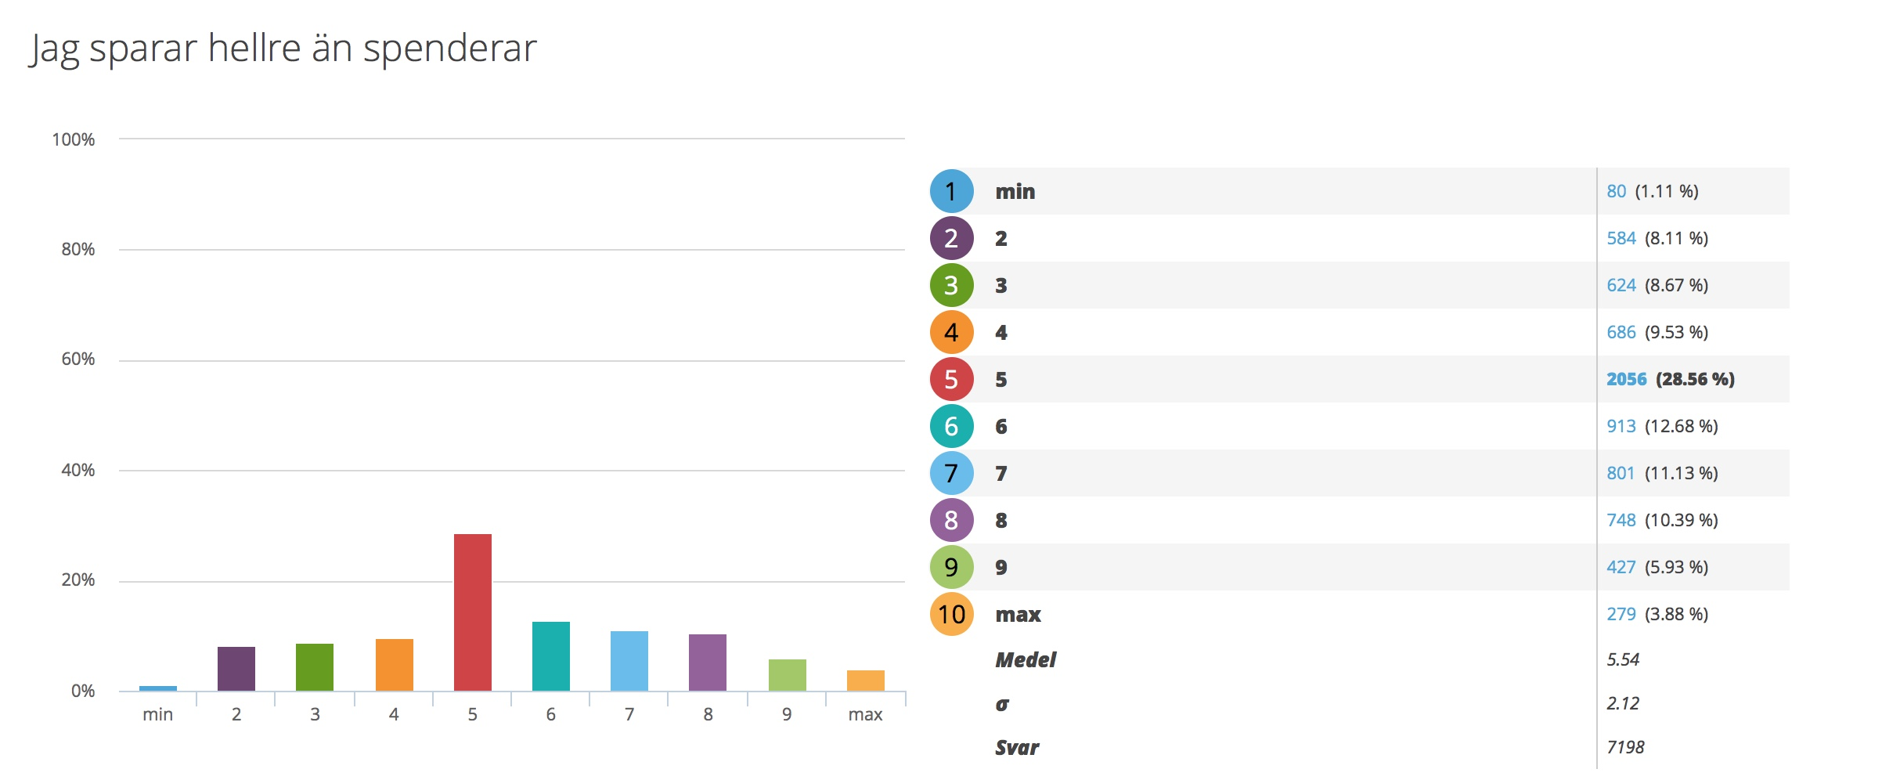
I den tidigare undersökningen från 2013 framkom det att fler seniorer valde att spara istället för att spendera än i dagsläget. Då uppgav 35 procent ett värde mellan 7 och 10. Då som nu uppgav 27 procent av seniorerna att de hellre spenderade sina pengar än sparade dem. 27 procent av seniorerna uppgav en 5:a på skalan 2013.

Jämtlänningarna spenderar mest
Undersökningen visar vidare att i Västernorrlands län sparar seniorerna allra mest och de jämtländska seniorerna spenderar hellre sina pengar. I en liknande undersökning från 2013 framgår att även då sparade seniorer i Västernorrland allra mest och seniorer i Hallands län spenderade då mest.

- Sammanfattningsvis kan vi utifrån resultatet säga att seniorer som bor längst upp och längst söderut i Sverige är de mest harmoniska, njuter av livet till fullo och dessutom toppar listan över de mest energiska och drivna seniorerna. Det tål att fundera på vad detta beror på, avslutar Mathias Lang, VD, Smart Senior.

Om SeniorBarometern
SeniorBarometern är en återkommande, internetbaserad, oberoende och opolitisk undersökning som speglar seniorernas, 55 plussarnas, åsikter inom olika områden. SeniorBarometern lyfter även dagsaktuella frågor och ämnen som berör målgruppen. Det är frivilligt att vara med och är helt kostnadsfritt. Man kan när som helst välja att lämna SeniorBarometern och väljer själv om man vill avstå från att besvara en enkät.

För bildmaterial, vänligen besök Smart Seniors nyhetsrum

För mer information, vänligen kontakta:
Mathias Lang
VD, Smart Senior
Tel: 0700 525 246
E-post: mathias.lang@smartsenior.se

Om Smart Senior
Smart Senior är Sveriges största medlemsföretag för alla som fyllt 55 år. Medlemskapet ger tillgång till hundratals rabatter från mängder av företag inom olika branscher. Smart Senior har även nära samarbete med de flesta pensionärsförbund och andra föreningar. Smart Senior hjälper företag att komma i kontakt med Sveriges starkast växande och köpstarka målgrupp – seniorerna. Varje år fyller ungefär 130 000 personer 55 år och idag finns nästan 3 miljoner 55 plussare i Sverige. För mer information, vänligen besök: www.smartsenior.se

